|  |
| --- |
| Федеральное государственное бюджетное образовательное учреждение высшего профессионального образования |
| Московский Государственный Технический Университет имени Н.Э. Баумана |
|  |

Факультет              ФУНДАМЕНТАЛЬНЫЕ НАУКИ

Кафедра             МАТЕМАТИКА И МАТЕМАТИЧЕСКАЯ ФИЗИКА

**Отчет по домашнему заданию № 1.2**

**по курсу «Информатика»**

Студента           Борисов Иван Дмитриевич ­­­­­­­­­­­

(фамилия, имя, отчество)

Группа                                          ФН11-22Б

Преподаватель _   доцент, к.т.н. Ничушкина Т. Н.

Должность, ФИО, подпись

2019

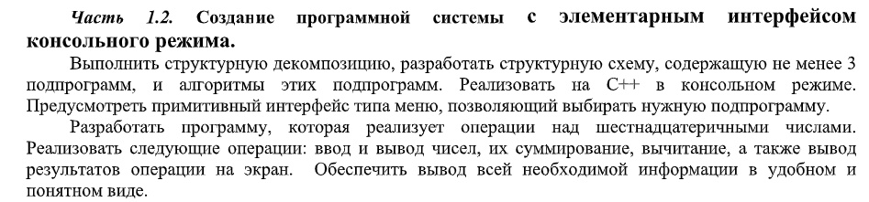

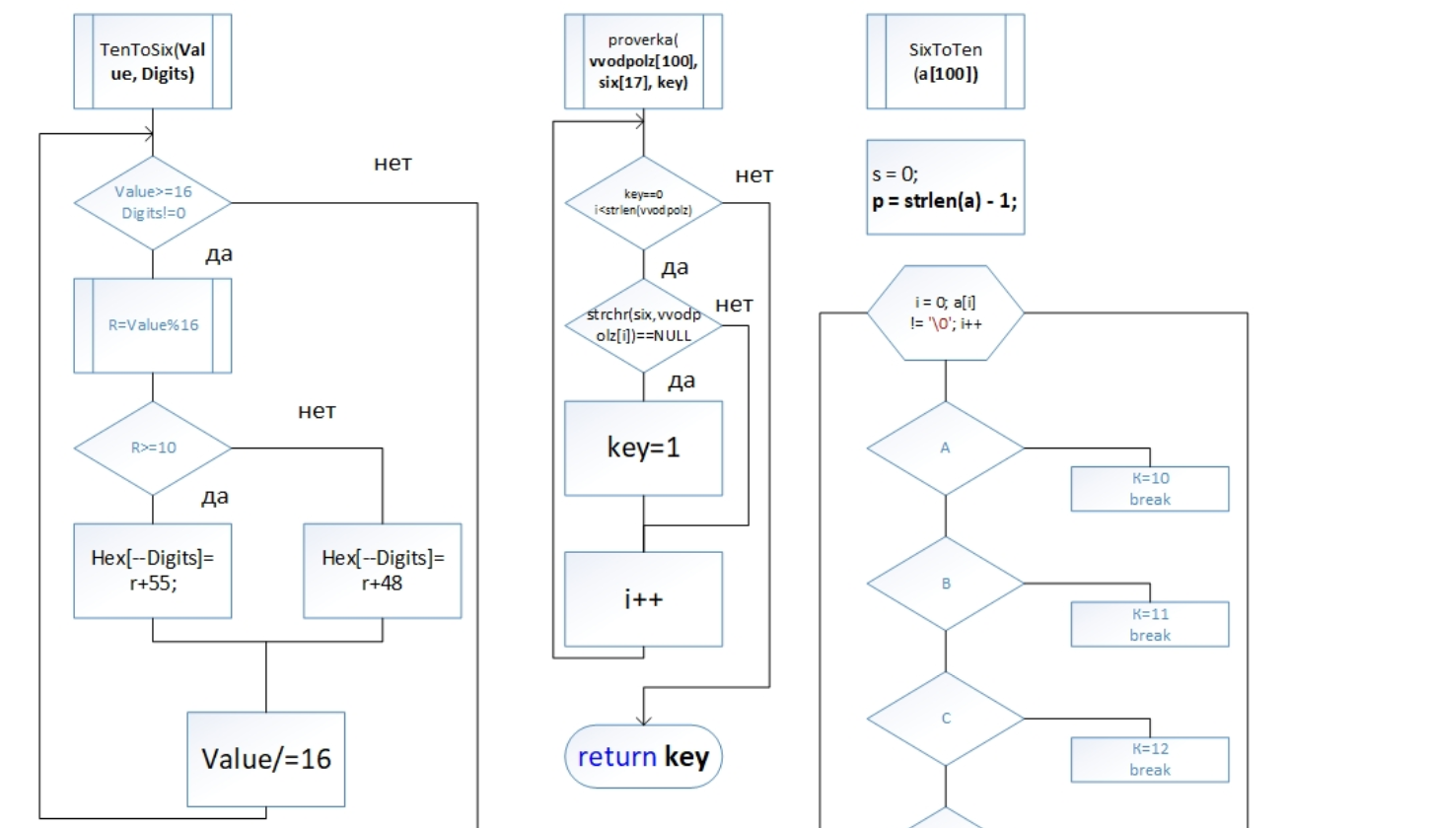**Схема алгоритма**

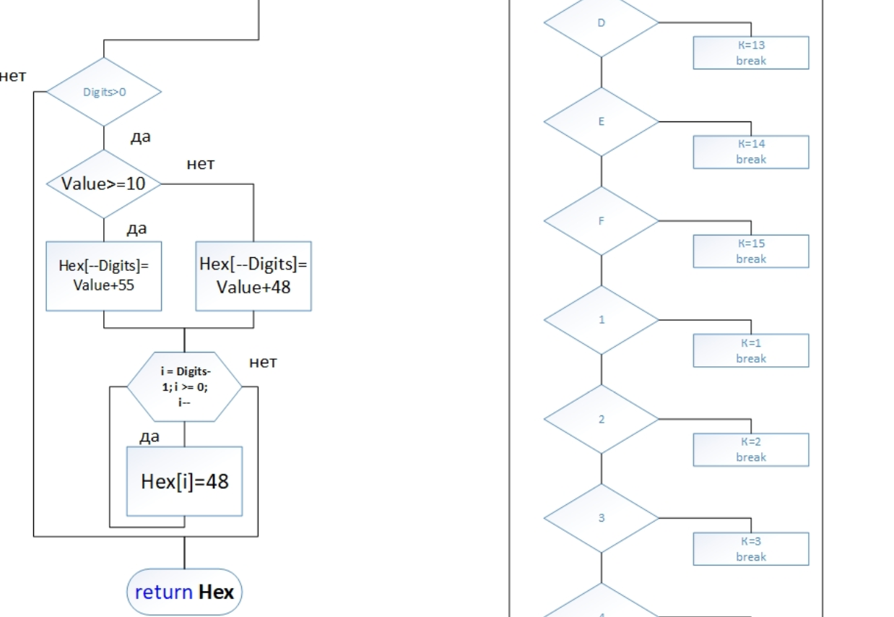

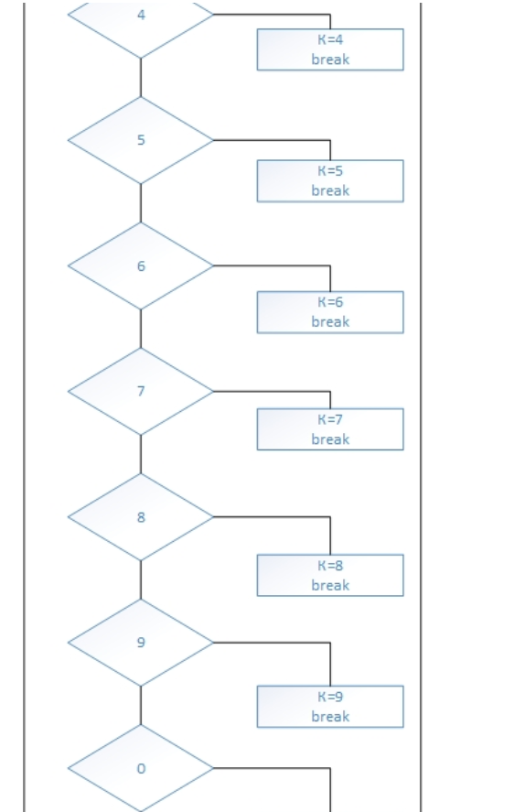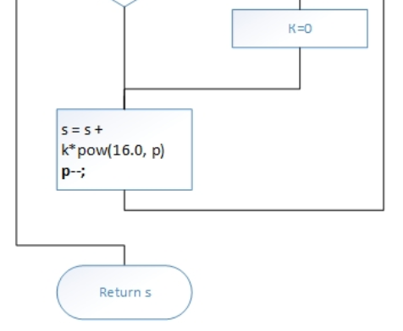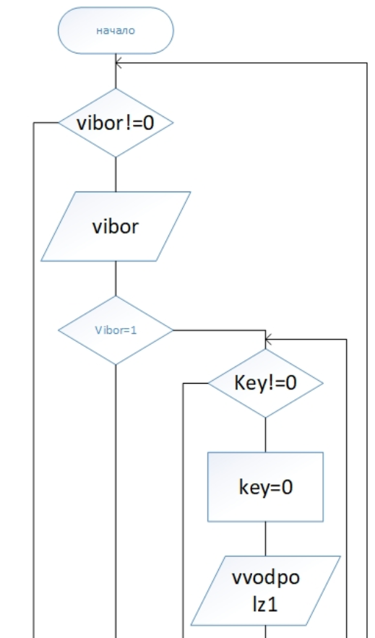

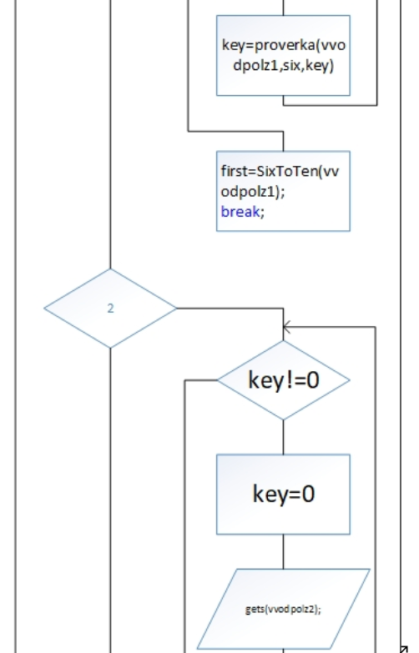

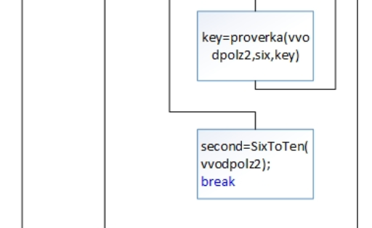

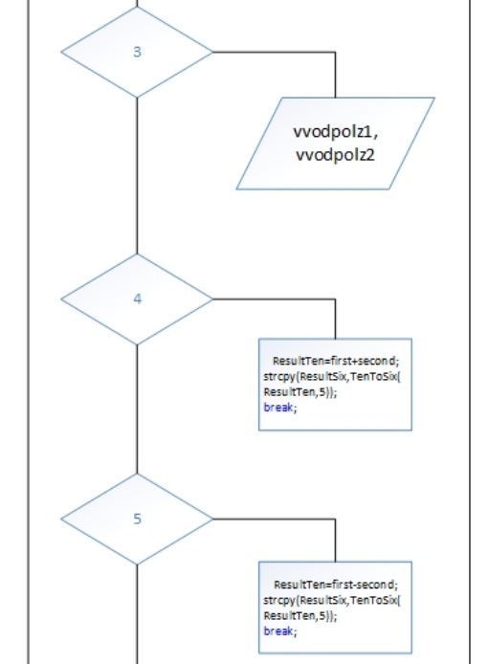

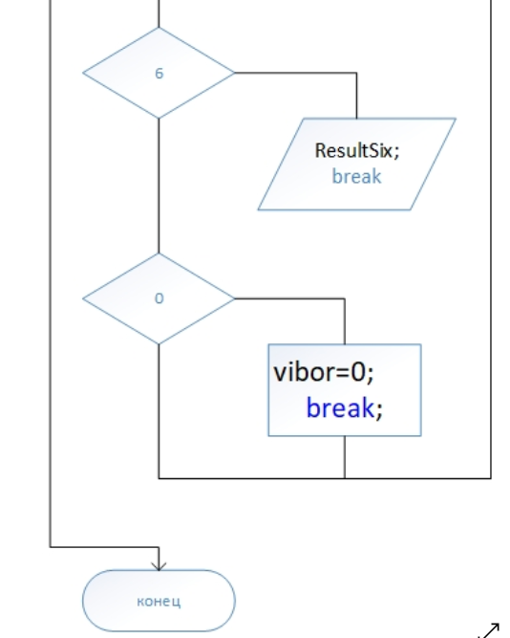

Текст программы

#include"stdafx.h"

#include<stdio.h>

#include<math.h>

#include<locale.h>

#include<conio.h>

#include<stdlib.h>

#include<ctime>

#include<string.h>

#include<ctype.h>

usingnamespace **std;**

char* TenToSix(unsignedint **Value,**unsignedint **Digits)** // из 10 в 16 Digits это точность перевода

{

char **\*Hex =** newchar **[Digits];**

**Hex[Digits]=**'\0';

int **r;**

while **(Value>=16 && Digits!=0)**

**{**

**r=Value%16;**

if **(r>=10)**

**Hex[--Digits]= r+55;**

else

**Hex[--Digits]= r+48;**

**Value/=16;**

**}**

if **(Digits >0)**

**{**

if **(Value>=10)**

**Hex[--Digits]= Value+55;**

else

**Hex[--Digits]= Value+48;**

for **(**int **i = Digits-1; i >= 0; i--)**

**Hex[i]=48;**

**}**

return **Hex;**

}

int **SixToTen (**char **a[100])** // из 16 в 10

**{**

int **i, s, k, p;**

**s = 0;**

**p = strlen(a) - 1;**

for **(i = 0; a[i] !=** '\0'; i++)

**{**

switch **(toupper(a[i]))**

**{**

case'A': k = 10; break;

case'B': k = 11; break;

case'C': k = 12; break;

case'D': k = 13; break;

case'E': k = 14; break;

case'F': k = 15; break;

case'1': k = 1; break;

case'2': k = 2; break;

case'3': k = 3; break;

case'4': k = 4; break;

case'5': k = 5; break;

case'6': k = 6; break;

case'7': k = 7; break;

case'8': k = 8; break;

case'9': k = 9; break;

case'0': k = 0; break;

**}**

**s = s + k*pow(16.0, p);**

**p--;**

**}**

return **s;**

**}**

int **proverka(**char **vvodpolz[100],**char **six[17],**int **key)**

{

int **i=0;**

while **(key==0 && i<strlen(vvodpolz))**

**{**

if **(strchr(six,vvodpolz[i])==NULL)**

**key=1;**

**i++;**

**}**

if **(key==1)**

**puts(**"некорректный ввод числа,введите число");

return **key;**

**}**

int **main()**

{

**srand(time(NULL));**

**setlocale(0,** "russian");

char **vvodpolz1[100],six[]=**"ABCDEF1234567890",vvodpolz2[100],ResultSix[100],*ptr;

int **first,second,ResultTen,vibor=10,key=1,keyotr=0,keyotrvvod1=0,keyotrvvod2=0;**

**puts(**"ОНЛАЙН КАЛЬКУЛЯТОР В 16-ОЙ СИСТЕМЕ");

while **(vibor!=0)**

**{**

**printf(**"1--Для ввода числа №1(a) нажмите 1\n2--Для ввода числа №2(b) нажмите 2\n3--Для вывода чисел нажмите 3\n4--Для нахожения суммы нажмите 4\n5--Для нахожения разности нажмите 5\n6--Для вывода результата нажмите 6\n0--Для выхода из программы нажмите 0\n");//три строки 1-первое число 2-второе число 3 сумма и три числа в 10-ом через подпрограммы флаги на операции

**scanf(**"%d",&vibor);

switch **(vibor)**

**{**

case **1:**

**{**

**puts(**"Введите число в 16 системе");

**key=1;**

while **(key!=0)**

**{**

**key=0;**

**gets(vvodpolz1);**

**gets(vvodpolz1);**

**keyotrvvod1=0;**

if **(vvodpolz1[0]==**'-')

**{**

for **(**int **i=0;i<strlen(vvodpolz1);i++)**

**vvodpolz1[i]=vvodpolz1[i+1];**

**keyotrvvod1=1;**

**}**

**key=proverka(vvodpolz1,six,key);**

**}**

if **(keyotrvvod1==1)**

**first=SixToTen(vvodpolz1)-2*SixToTen(vvodpolz1);**

else

**first=SixToTen(vvodpolz1);**

break;

**}**

case **2:**

**{**

**puts(**"Введите число в 16 системе");

**key=1;**

while **(key!=0)**

**{**

**key=0;**

**gets(vvodpolz2);**

**gets(vvodpolz2);**

**keyotrvvod2=0;**

if **(vvodpolz2[0]==**'-')

**{**

for **(**int **i=0;i<strlen(vvodpolz2);i++)**

**vvodpolz2[i]=vvodpolz2[i+1];**

**keyotrvvod2=1;**

**}**

**key=proverka(vvodpolz2,six,key);**

**}**

if **(keyotrvvod2==1)**

**second=SixToTen(vvodpolz2)-2*SixToTen(vvodpolz2);**

else

**second=SixToTen(vvodpolz2);**

break;

**}**

case **3 :**

**{**

if **(keyotrvvod1==1 && keyotrvvod2==0)**

**printf(**"Первое число=-%s; Второе число=%s;Первое в 10-ой=%d;Второе в 10-ой=%d",vvodpolz1,vvodpolz2,first,second);

if **(keyotrvvod1==0 && keyotrvvod2==1)**

**printf(**"Первое число=%s; Второе число=-%s;Первое в 10-ой=%d;Второе в 10-ой=%d",vvodpolz1,vvodpolz2,first,second);

if **(keyotrvvod1==1 && keyotrvvod2==1)**

**printf(**"Первое число=-%s; Второе число=-%s;Первое в 10-ой=%d;Второе в 10-ой=%d",vvodpolz1,vvodpolz2,first,second);

if **(keyotrvvod1==0 && keyotrvvod2==0)**

**printf(**"Первое число=%s; Второе число=%s;Первое в 10-ой=%d;Второе в 10-ой=%d",vvodpolz1,vvodpolz2,first,second);

break;

**}**

case **4 :**

**{**

**ResultTen=first+second;**

if **(ResultTen<0)**

**{**

**keyotr=1;**

**ResultTen=abs(ResultTen);**

**}**

**strcpy(ResultSix,TenToSix(ResultTen,5));**

break;

**}**

case **5 :**

**{**

**ResultTen=first-second;**

if **(ResultTen<0)**

**{**

**keyotr=1;**

**ResultTen=abs(ResultTen);**

**}**

**strcpy(ResultSix,TenToSix(ResultTen,5));**

break;

**}**

case **6 :**

**{**

if **(keyotr==1)**

**printf(**"Результат в 16=-%s;Результат в 10=-%d",ResultSix,ResultTen);

else

**printf(**"Результат в 16=%s;Результат в 10=%d",ResultSix,ResultTen);

break;

**}**

case **0 :**

**{**

**vibor=0;**

break;

**}**

default **:**

**{**

**puts(**"Неправильный ввод");

break;

**}**

**}**

**system(**"pause");

**system(**"cls");

**}**

return **0;**

}

**Таблица тестовых примеров**

|  |  |  |
| --- | --- | --- |
| **Входные данные** | **Ожидаемый результат** | **Вывод программы** |
| **A3 A10** | **Сумма AB3** | **AB3** |
| **A3 A10** | **Разность -96D** | **-96D** |
| **-A3 –A1** | **Сумма -144** | **-** **144** |

**Вывод**

Я научился основам интерфейса, вспомнил, как работать с оператором SWITCH, вспомнил работу со строками, подпрограммами.